

СТАНДАРТНАЯ ОПЕРАЦИОННАЯ ПРОЦЕДУРА
«ПОДГОТОВКА И СМЕНА ПОСТЕЛЬНОГО БЕЛЬЯ ПАЦИЕНТУ»
Приказ № ......
Действие | Должность | ФИО | Подпись | Дата
Разработал:
Разработал:
Согласовал:
Согласовал:
Согласовал:
Утвердил:

- Цель
Обеспечить пациенту комфортные условия пребывания в постели путем поддержания чистоты и свежести постельных принадлежностей.

- Показания
- Обеспечение личной гигиены
- Устранение дискомфорта

- Противопоказания

В период обострения тягостных симптомов.

- Ответственность и контроль
- Врачи;
- Медицинские сестры/медицинские братья;
- Фельдшеры;
- Младшие медицинские сестры.

Контроль ведется:
- Старшей медсестрой отделения/подразделения;
- Заведующим отделения/подразделения.

- Когда выполнять
Минимум каждые 7 дней (или чаще при необходимости).
При видимом загрязнении белья
После водных процедур (душ, ванна).

- Время, необходимое на выполнение процедуры
10 минут

- Оснащение
- Средства индивидуальной защиты (нестерильные перчатки). Можно использовать маску, если есть неприятный запах или сильные загрязнения постели.
- Антисептик для обработки рук.
- Чистый комплект постельного белья:
- Простыня
- Наволочки по числу подушек соответствующих размеров
- Пододеяльник
- Дополнительный пододеяльник-поперечка (при необходимости).
- Мешок непромокаемый для использованного белья
- Контейнер с пакетом/пакет для сбора мед. отходов класса «Б»
- Ветошь и дезинфицирущий раствор для обработки матраса

- Алгоритм подготовки и проведения процедуры
Этап 1. Подготовка к процедуре:
Установите контакт с пациентом:
- Подойдите к пациенту, убедитесь, что он не спит, поздоровайтесь и представьтесь (даже если пациент без сознания)
- Оцените состояние пациента, убедитесь в отсутствии боли, тошноты, одышки и других тягостных симптомов.
- Объясните пациенту ход процедуры, получите согласие.
- Выясните, есть ли на теле пациента стомы, катетеры и дренажи, трансдермальные пластыри. Если да - проводите все последующие манипуляции с особой осторожностью.
Организуйте рабочую зону в прикроватном пространстве:
- Поставьте ширму/отгородите занавеской, закройте окно (если холодно) и дверь.
- Включите свет, если освещение недостаточное.
- Обработайте руки антисептиком, наденьте перчатки.
- Подготовьте функциональную кровать:
- опустите кровать до уровня середины бедра;
- уберите поручни со стороны, где вы находитесь;
- опустите изголовье кровати до горизонтального уровня;
- убедитесь, что кровать на тормозе.
- При необходимости поменяйте абсорбирующее белье, проведите гигиенические процедуры.

Этап 2. Выполнение процедуры:
Последовательность слоев постельного белья:
- 1 слой – матрас кровати + наматрасник;
- 2 слой – противопролежневый матрас (если есть риск возникновения пролежней или пролежни)
- 3 слой – простыня обычная (завязанная за углы под матрасом) или на резинке
- 4 слой – пододеяльник, свернутый в длину и лежащий поперек постели (поперечка)
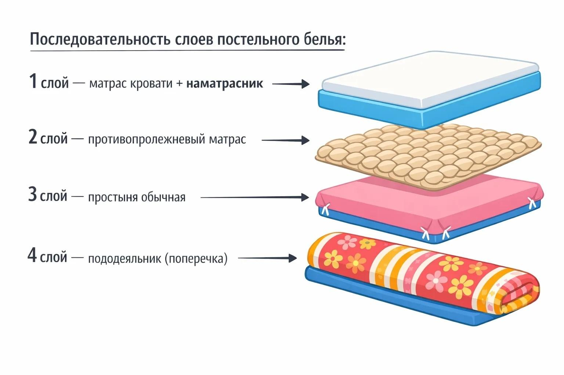

Поперечные простыни использовать только для пациентов:
- с повышенной массой тела
- имеющих ограничения для самостоятельной смены положения тела (например, при наличии переломов, контрактур, высокого риска кровотечения, болевого синдрома при позиционировании, в крайнем тяжелом состоянии).

Положение поперечной простыни под пациентом:
- верхний край начинается на уровне лопаток;
- нижний край заканчивается под ягодицами;
- углы заправлены под матрас и натянуты;
- нет швов и складок (высокий риск образования дефектов кожного покрова!)
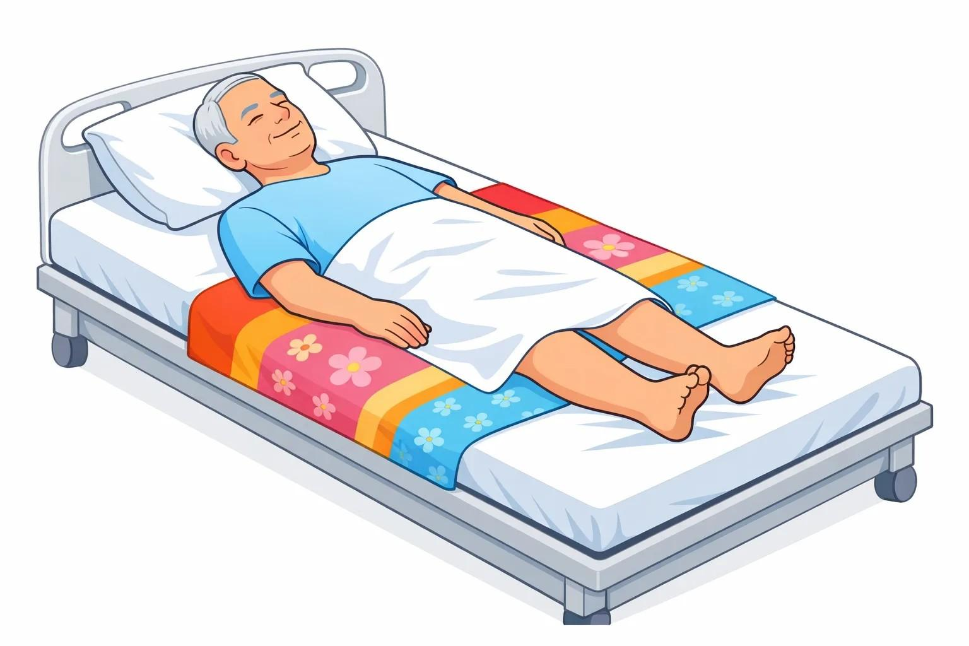

- 5 слой – абсорбирующая пеленка (при необходимости)

Смена постельного белья под пациентом:
- Извлеките одеяло из пододеяльника.
- Наденьте чистый пододеяльник и повесьте на любую чистую поверхность рядом
- Осторожно поднимите голову и плечи пациента, выньте подушку из-под головы пациента
- Снимите грязную наволочку и поместите ее в непромокаемый мешок для использованного белья
- На подушку наденьте чистую наволочку и положите на любую чистую поверхность рядом
- Помогите пациенту повернуться на бок, спиной к вам, придерживая его за область таза и плечевой пояс. Если пациент может, попросите его подержаться за борт кровати. При необходимости подложите под спину подушки
- Освободите края простыни из-под матраца с противоположной от пациента стороны
- Скатайте грязную простыню в виде валика до середины кровати, вдоль тела пациента
- Обработайте матрас ветошью, смоченной в дезинфицирующем растворе.
- На освободившемся месте «раскатайте» чистую простыню (также наполовину скатанную валиком или сложенную вдвое) по направлению к спине пациента.
- При необходимости расстелите поперечку, свернутую пополам по длинной стороне
- Расправьте чистую простыню и поперечную простыню (если используется), края подверните под матрас
- Поднимите и зафиксируйте поручни кровати со стороны сотрудника
- Помогите пациенту повернуться на спину, а затем на другой бок так, чтобы он оказался на чистой простыне
- Уберите поручни со стороны, где вы находитесь
- Укройте пациента одеялом в чистом пододеяльнике
- Уберите грязную простыню в непромокаемый мешок для использованного белья
- Положите под голову и плечи подушку и поднимите изголовье кровати.
Правила безопасности:
- Не прислоняйте к себе грязное белье.
- Не прикасайтесь чистым бельем к грязному.
- Чистое белье, которое упало на пол, больше не применяйте.
- Не трясите грязным бельем в комнате и у кровати пациента.
- Не кладите грязное белье на чистые поверхности или на пол.
- Внимательно проверяйте, нет ли личных вещей пациента в грязном белье и одежде (зубных протезов, слухового аппарата и т.д.).

Этап 3. Завершение процедуры:
- Помогите пациенту принять комфортное для него положение, поправьте одеяло.
- Отрегулируйте высоту и положение кровати, зафиксируйте
- поручни (при необходимости).
- Непромокаемый мешок с использованным бельем закройте,
- отнесите в санитарную комнату и затем передайте для стирки в
- прачечную.
- Снимите перчатки (и маску , если была надета) сложите в
- контейнер/пакет, для дальнейшей дезинфекции и
- утилизации как отходы класса «Б».
- Проведите обработку рук согласно инструкции по обработке рук.
- Зафиксируйте факт проведения манипуляции в медицинской документации.

- Осложнения при неправильной технике выполнения процедуры
- Повреждения кожного покрова
- Повреждение опорно-двигательного аппарата при перемещении пациента

- Нормативные ссылки
- Федеральный закон от 21.11.2011 № 323-ФЗ «Об основах охраны здоровья граждан в Российской Федерации».
- Федеральный закон от 30.03.1999 № 52-ФЗ «О санитарно-эпидемиологическом благополучии населения».
- СанПиН 3.3686-21 «Санитарно-эпидемиологические требования по профилактике инфекционных болезней» (утв. Постановлением Главного государственного санитарного врача РФ от 28.01.2021 № 2)
- СанПиН 2.1.3.2630-10 «Санитарно-эпидемиологические требования к организациям, осуществляющим медицинскую деятельность» (действует в части, не противоречащей СанПиН 3.3686-21).
- ГОСТ Р 52623.3-2015 «Технологии выполнения простых медицинских услуг. Манипуляции сестринского ухода».
- Приказ Минздрава России от 11.12.2020 № 1317н «Об утверждении требований к организации и выполнению работ (услуг) по сестринскому делу».
- Приказ Минздрава России от 31.07.2020 № 786н «Об утверждении Требований к организации и выполнению работ (услуг) при оказании паллиативной медицинской помощи».
- Приказ Минздрава России от 06.08.2013 № 529н «Об утверждении Номенклатуры медицинских услуг».
- МР 3.5.1.0113-16 «Использование перчаток для профилактики инфекций, связанных с оказанием медицинской помощи, в медицинских организациях».
- МУ 3.5.1.3674-20 «Обеззараживание рук медицинского персонала. Гигиеническая обработка и хирургическая антисептика»

